|  |  |  |  |  |  |  |  |  |
| --- | --- | --- | --- | --- | --- | --- | --- | --- |
| **ACTA DE INICIO** | | | | | | | | |
|  | **ROSATO DESING SOFTWARE** | | | | **Fecha** | | | |
| **Día** | | **Mes** | **Año** |
| 29 | | 05 | 2017 |
|  | | | | | | | | |
| **Nombre del proyecto:** | | Sitio web “Sexy Lady” | | **Nombre de la empresa:** | | Sexy Lady | | |
|  | | | | | | | | |
| **Responsable:** | | | Lilia Isabel Rojas Noguéz | | | | | |
| **Objetivo general:** | | | Desarrollar un sitio web de publicidad y comercio electrónico en PHP con el patrón de diseño de MVC (Modelo-Vista-Controlador) durante el periodo Mayo-Agosto 2017; con el fin de llevar el buen control de las ventas de la tienda de ropa y accesorios para dama “Sexy Lady”. | | | | | |
| **Valor:** | | | $50,000 | | | | | |
| **Unidad ejecutora:** | | | María Guadalupe Caballero Cruz  José Rodrigo Reséndiz Díaz  Lilia Isabel Rojas Noguéz | | | | | |
| **Departamento:** | | | Ingeniería en Sistemas | | | | | |
| **Anticipo:** | | | 50% | | | | | |
| **Duración del proyecto:** | | | 4 meses | | | | | |
| **Fecha de inicio:** | | | 02-05-2017 | | | | | |
| **Fecha de entrega del reporte:** | | | 12-08-2017 | | | | | |
| **Fecha de término del proyecto:** | | | 12-08-2017 | | | | | |
|  | | | | | | | | |
| *Para efectos legales, se firma en la ciudad de a los 29 días del año 2017.* | | | | *Nota: ROSATO DESING SOFTWARE, citará periódicamente para conversatorios sobre el desarrollo y ejecución del proyecto a quién* pertenece el Proyecto. | | | | |

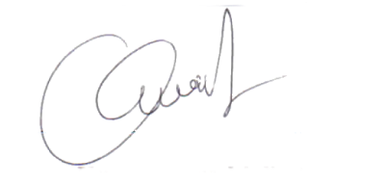

Nombre y firma del cliente

Nombre y firma del administrador de proyectos